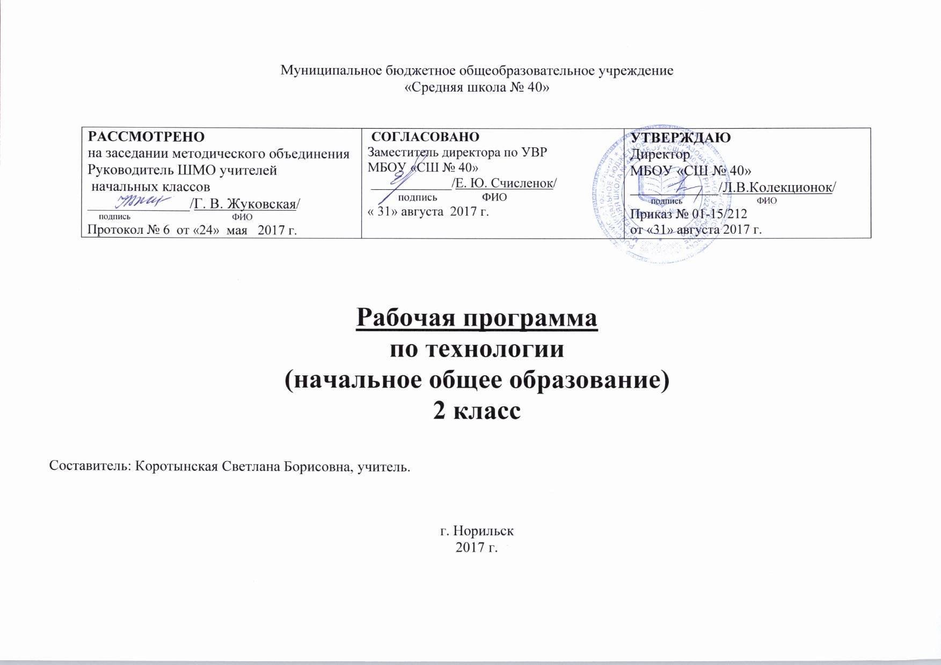

ПЛАНИРУЕМЫЕ РЕЗУЛЬТАТЫ ОСВОЕНИЯ УЧЕБНОГО ПРЕДМЕТА
Личностные УУД:
- оценивать жизненные ситуации (поступки, явления, события) с точки зрения собственных ощущений (явления, события), в предложенных ситуациях отмечать конкретные поступки, которые можно оценить как хорошие или плохие;
- называть и объяснять свои чувства и ощущения от созерцаемых произведений искусства, объяснять свое отношение к поступкам с позиции общечеловеческих нравственных ценностей;
- проявлять интерес к отдельным видам предметно-практической деятельности;
- самостоятельно определять и объяснять свои чувства и ощущения, возникающие в результате созерцания, рассуждения, обсуждения, самые простые общие для всех людей правила поведения (основы общечеловеческих нравственных ценностей);
- знать основные моральные нормы поведения;
- в предложенных ситуациях, опираясь на общие для всех простые правила поведения, делать выбор, какой поступок совершить.
Регулятивные УУД:
- определять и формулировать цель выполнения заданий на уроке, во внеурочной деятельности, в жизненных ситуациях под руководством учителя;
- понимать смысл инструкции учителя и принимать учебную задачу;
- определять план выполнения заданий на уроках, внеурочной деятельности, жизненных ситуациях под руководством учителя;
- проговаривать последовательность действий на уроке;
учиться высказывать свое предположение (версию) на основе работы с иллюстрацией учебника;
- с помощью учителя объяснять выбор наиболее подходящих для выполнения задания материалов и инструментов;
- использовать в своей деятельности простейшие приборы: линейку, треугольник и т.д.;
- учиться готовить рабочее место и выполнять практическую работу по предложенному учителем плану с опорой на образцы, рисунки учебника;
- выполнять контроль точности разметки деталей с помощью шаблона;
- учиться совместно с учителем и другими учениками давать эмоциональную оценку деятельности класса на уроке;
- оценивать совместно с учителем или одноклассниками результат своих действий, вносить соответствующие коррективы.
Познавательные УУД:
- ориентироваться в учебнике: определять умения, которые будут сформированы на основе изучения данного раздела;
- отвечать на простые вопросы учителя, находить нужную информацию в учебнике;
- сравнивать, группировать предметы, объекты: находить общее и различие;
- ориентироваться в своей системе знаний: отличать новое от уже известного с помощью учителя;
- добывать новые знания: находить ответы на вопросы, используя учебник, свой жизненный опыт и информацию, полученную на уроке;
- перерабатывать полученную информацию: делать выводы в результате совместной работы всего класса;
- понимать знаки, символы, модели, схемы, приведенные в учебнике и учебных пособиях;
- анализировать объекты труда с выделением их существенных признаков;
устанавливать причинно - следственные связи в изучаемом круге явлений;
- обобщать - выделять класс объектов по заданному признаку;
- наблюдать и делать самостоятельные простые выводы.
Коммуникативные УУД:
- отвечать на вопросы учителя, товарищей по классу, участвовать в диалоге на уроке;
- соблюдать простейшие нормы речевого этикета: здороваться, прощаться, благодарить;
- слушать и понимать речь других;
принимать участие в коллективных работах, работах парами и группами;
- контролировать свои действия при совместной работе;
- договариваться с партнерами и приходить к общему решению.
- читать вслух и про себя тексты учебников, других художественных и научно-популярных книг, понимать прочитанное;
- выполняя различные роли в группе, сотрудничать в совместном решении проблемы (задачи).
Предметные результаты:
- Получение первоначальных представлений о созидательном и нравственном значении труда в жизни человека и общества, о мире профессий и важности правильного выбора профессии.
- Формирование первоначальных представлений о материальной культуре как продукте предметно-преобразующей деятельности человека.
- Приобретение навыков самообслуживания, овладение технологическими приемами ручной обработки материалов, усвоение правил техники безопасности.
- Использование приобретенных знаний и умений для творческого решения несложных конструкторских, художественно – конструкторских, технологических и организационных задач.
- Приобретение первоначальных знаний о правилах создания предметной и информационной среды и умения применять их для выполнения учебно-познавательных и проектных художественно-конструкторских задач.

СОДЕРЖЕНИЕ РАБОЧЕЙ ПРОГРАММЫ
2 класс (34ч – 1ч в неделю)
Здравствуй, дорогой друг. Как работать с учебником.(1ч.)
Знакомство с учебником. Условные обозначения, категории оценки изделия. Материалы и инструменты. Рубрика «Вопросы юного технолога».
Планируемые результаты. Предметные умения:
- знать назначение пособия;
- определять материалы и инструменты, необходимые для изготовления изделий.
Человек и земля (24ч.)
Земледелие. (1ч) Посуда.(4ч) Проект «Праздничный стол». Народные промыслы. (5ч) Хохлома. Городец. Работа с бумагой. Дымка. Домашние животные и птицы (3ч). Проект «Деревенский двор». Новый год (1ч). Строительство (1ч). В доме (4ч). Проект «Убранство избы». Народный костюм (5 ч).
Планируемые результаты. Предметные умения:
- освоить технологию выращивания лука;
- размечать изделие по шаблону;
- соотносить размеры деталей изделия при составлении композиций;
- освоить способ изготовления соленого теста;
- освоить технологию папье-маше; технику изготовления рельефной картины; технику работы с яичной скорлупой, кракле;
- выделять особенности росписи, элементы декора;
- изготавливать выкройки, вырезать по шаблону;
- применять и соблюдать правила работы с иглой.
Человек и вода (3ч.)
Рыболовство (3ч). Проект «Аквариум».
Планируемые результаты. Предметные умения:
- освоить технику изонить;
- определять и отбирать природные материалы в работе с аппликацией;
- освоить технику полуобъемной аппликации.
Человек и воздух (3 ч.)
Птица счастья (1ч). Использование ветра (2ч).
Планируемые результаты. Предметные умения:
- освоить способы работы с бумагой, технику оригами;
- освоить способы соединения деталей.
- составлять план работы и заполнять технологическую карту.
Человек и информация (2ч.)
Книгопечатание (1ч). Поиск информации в Интернете (2ч).
Планируемые результаты. Предметные умения:
- освоить правила разметки деталей по линейке;
- освоить вклейку страницы в сгиб при помощи клапанов;
- освоить правила безопасного использования Интернета.
Заключительный урок (1ч.)
Планируемые результаты. Предметные умения:
- презентовать свои работы

ТЕМАТИЧЕСКОЕ ПЛАНИРОВАНИЕ (2б класс)

№  п/п | Дата |  | Тема урока
№  п/п | план | факт | Тема урока
Давайте познакомимся (1ч)
1 | 06.09 |  | Здравствуй, дорогой друг. Как работать с учебником
Человек и земля (24ч)
2 | 13.09 |  | Земледелие. Практическая работа: «Выращивание лука».
3 | 20.09 |  | Посуда. Изделие: композиция из картона и ниток «Корзина с цветами».
4 | 27.09 |  | Работа с пластичными материалами (пластилин) «Семейка грибов на поляне»
5 | 04.10 |  | Работа с пластичными материалами (тестопластика) Изделие: магнит из теста
6 | 11.10 |  | Работа с пластичными материалами (глина, пластилин) Изделие: проект «Праздничный стол»
7 | 18.10 |  | Народные промыслы. Хохлома. Работа с папье-маше. Изделие: миска «Золотая хохлома»
8 | 25.10 |  | Городец. Работа с бумагой (аппликация). Изделие: кухонная доска «Городецкая роспись»
9 | 01.11 |  | Народные промыслы. Дымка. Работа с пластичными материалами (пластилин) Изделие: «Дымковская игрушка»
10 | 08.11 |  | Матрешка. Работа с текстильными материалами (апплицирование). Изделие «Матрешка»
11 | 15.11 |  | Работа с пластичными материалами (пластилин). Рельефные работы Изделие: пейзаж «Деревня»
12 | 22.11 |  | Человек и лошадь. Работа с картоном. Конструирование Изделие: игрушка «Лошадка»
13 | 29.11 |  | Домашние птицы. Работа с природными материалами. Мозаика. Изделие: композиция «Курочка из крупы»
14 | 06.12 |  | Работа с бумагой. Конструирование. Изделие: проект «Деревенский двор»
15 | 13.12 |  | Работа с различными материалами. Изделие: «Новый год» - маска, елочные игрушки
16 | 20.12 |  | Работа с различными материалами. Изделие: «Новый год» - маска, елочные игрушки
17 | 27.12 |  | Строительство. Работа с бумагой. Полуобъемная пластика. Изделия: «Изба», «Крепость» (по выбору учителя)
18 | 10.01 |  | Работа с волокнистым материалом. Помпон. Изделие «Домовой»
19 | 17.01 |  | Внутреннее убранство избы. Работа с пластичными материалами (пластилин). Лепка. Изделие «Русская печь».
20 | 24.01 |  | Внутреннее убранство избы. Работа с бумагой. Плетение. Изделие «Коврик»
21 | 31.01 |  | Внутреннее убранство избы. Работа с картоном. Конструирование. Изделие «Стол и скамья».
22 | 07.02 |  | Народный костюм. Работа с волокнистыми материалами и картоном. Плетение. Изделие: композиция «Русская красавица»
23 | 14.02 |  | Работа с бумагой. Аппликационные работы. Изделие «Костюм Ани и Вани»
24 | 21.02 |  | Работа с ткаными материалами. Шитье. Изделие «Кошелек»
25 | 28.02 |  | Работа с ткаными материалами. Вышивание. Изделие «Салфетка»
Человек и вода (3ч)
26 | 07.03 |  | Рыболовство. Работа с волокнистыми материалами. Изонить. Изделие «Золотая рыбка»
27 | 14.03 |  | Работа с природными материалами. Конструирование. Проект «Аквариум»
28 | 21.03 |  | Работа с бумагой и волокнистыми материалами. Изделие «Русалка»
Человек и воздух (3ч)
29 | 28.03 |  | Работа с бумагой. Изделие оригами «Птица счастья»
30 | 04.04 |  | Использование ветра. Работа с бумагой. Моделирование. Изделие «Ветряная мельница»
31 | 11.04 |  | Промежуточная аттестация.
Человек и информация (2 ч).
32 | 18.04 |  | Книгопечатание. Работа с бумагой и картоном. Изделие «Книжка-ширма»
33 | 25.04 |  | Поиск информации в Интернете
Заключительный урок (1 ч).
34 | 16.05 |  | Подведение итогов. Что узнали? Чему научились?

